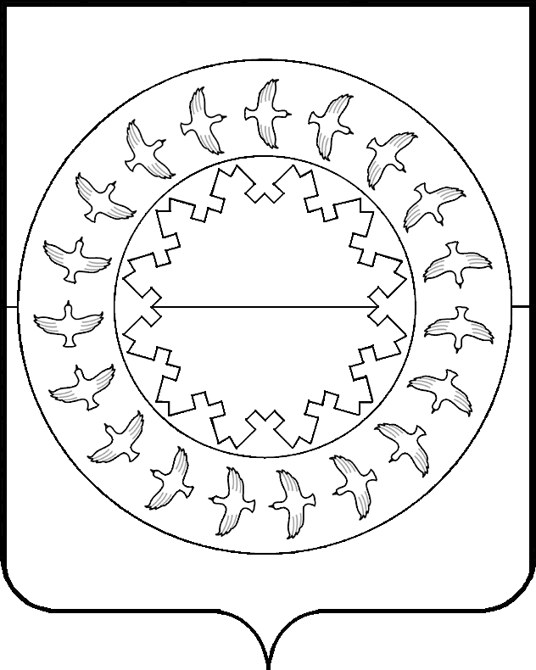

СОВЕТ
МУНИЦИПАЛЬНОГО РАЙОНА «ЗАПОЛЯРНЫЙ РАЙОН»
20-я сессия ІV созыва
_____________________________________________________

РЕШЕНИЕ

О согласовании установки мемориальной доски, увековечивающей память семьи Хрынивских Мирослава Степановича и Елены Викторовны в селе Великовисочное

В соответствии с Положением об увековечении памяти выдающихся событий и личностей в муниципальном образовании «Муниципальный район «Заполярный район», утвержденным решением Совета Заполярного района от 28 ноября 2012 года № 339-р, Совет муниципального района «Заполярный район» РЕШИЛ:

1. Согласовать инициатору проекта – УМВД России по Ненецкому автономному округу установку на здании Администрации Сельского поселения «Великовисочный сельсовет» Заполярного района Ненецкого автономного округа мемориальной доски, увековечивающей память семьи Хрынивских Мирослава Степановича и Елены Викторовны, трагически погибших в 1995 году в селе Великовисочное, в соответствии с утвержденным эскизом (Приложение).
2. Лицом, ответственным за проектирование, изготовление мемориальной доски является УМВД России по Ненецкому автономному округу.
3. Лицом, ответственным за установку, а также за сохранение и текущее содержание мемориальной доски является Администрация Сельского поселения «Великовисочный сельсовет» Заполярного района Ненецкого автономного округа.
4. Проектирование, изготовление и установка мемориальной доски, указанной в пункте 1 настоящего решения, финансируется за счет привлеченных инициатором средств.
5. Настоящее решение вступает в силу со дня его принятия и подлежит официальному опубликованию.

Глава
муниципального района
«Заполярный район» _______________ В.Н. Ильин

п. Искателей
29 сентября 2021 года
№ 148-р
Приложение
к решению
Совета Заполярного района
от 29 сентября 2021 года № 148-р
Эскиз мемориальной доски

В период с 01 августа 1983 года по 24 марта 1995 года в селе Великовисочное
Ненецкого автономного округа проходил службу участковый уполномоченный милиции капитан милиции Хрынивский Мирослав Степанович.
В ночь с 24 на 25 марта 1995 года при исполнении служебных обязанностей
Хрынивский М.С. трагически погиб вместе с супругой.

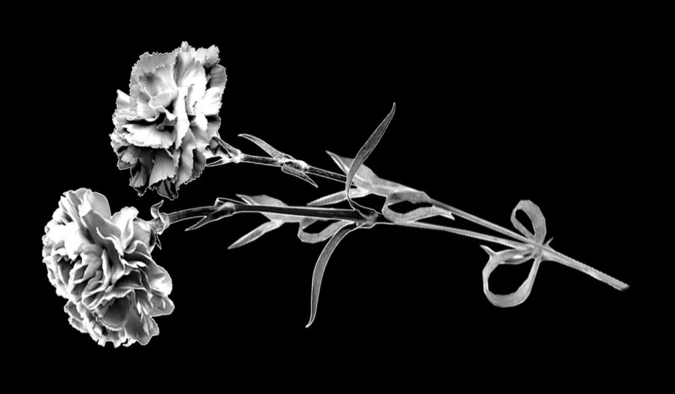  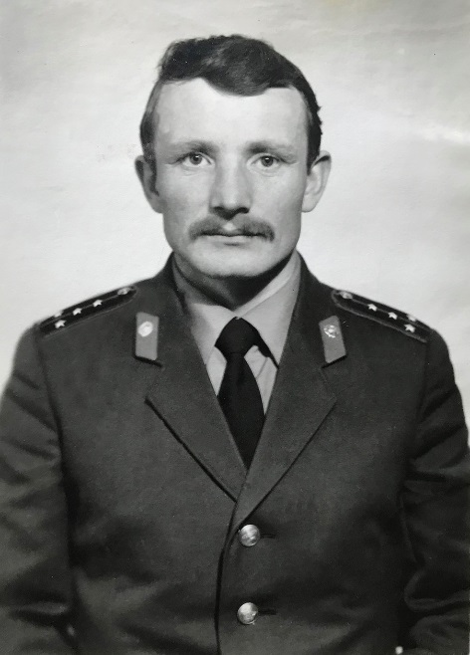  Светлая память | Хрынивский  Мирослав  Степанович  06.06.1957  -  24.03.1995 | Хрынивская  Елена  Викторовна  10.09.1959  -  25.03.1995  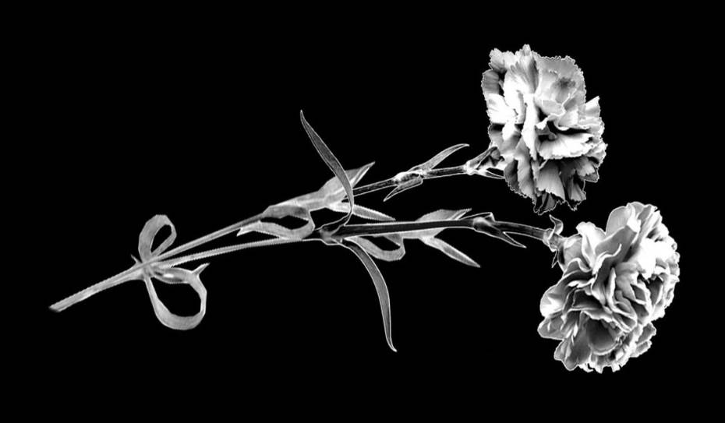 | 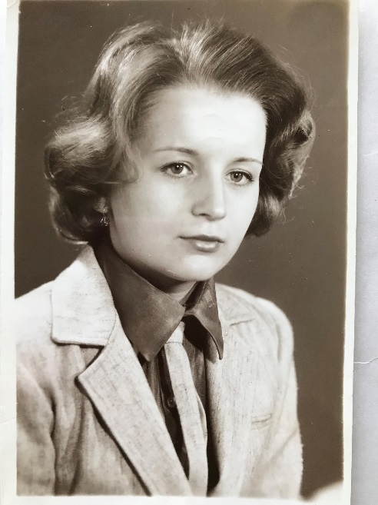
Материал: гранит, размер: длина 90 см, ширина 60 см, толщина 2 см

